Stavební rozpočet
Název stavby: |  |  | SSL OZP p.o. Denní stacionář,Broučkova Zlín |  | Doba výstavby: |  |  | Objednatel:
Druh stavby: |  |  | Technika prostředí staveb-vytápění |  | Začátek výstavby: |  |  | Projektant:
Lokalita: |  |  | Zlín |  | Konec výstavby: |  |  | Zhotovitel: | m-MODULZLÍN, s.r.o.
JKSO: |  |  |  |  | Zpracováno dne: |  | 15.12.2019 | Zpracoval: | Ing. Štěpán Doležal
Č | Objekt | Kód | Zkrácený popis / Varianta | MJ | Množství | Cena/MJ |  | Náklady (Kč) |  | Hmotnost (t)
 |  |  | Rozměry |  |  | (Kč) | Dodávka | Montáž | Celkem | Jednot. | Celkem
713 Izolace tepelné |  |  |  |  |  |  | 528,00 | 392,00 | 920,00 0,00
1 |  | 722181214 | Izolace návleková tl. stěny 20 mm | m | 22,00 | 33,60 | 396,00 | 308,00 | 739,20 | 0,00 | 0,00 | 1,05
 |  |  | vnitřní průměr 15 mm výkres č.1-2 9x1
 |  | komentář: | V položce je kalkulována dodávka izolační trubice, spon a lepicí pásky.
2 |  | 722181214 | Izolace návleková tl. stěny 20 mm | m | 6,00 | 37,80 | 132,00 | 84,00 | 226,80 | 0,00 | 0,00
 |  |  | vnitřní průměr 18 mm výkres č.1-2 6x1
 |  | komentář: | V položce je kalkulována dodávka izolační trubice, spon a lepicí pásky.
733 Rozvod potrubí |  |  |  |  |  |  | 3 769,66 | 3 861,74 | 7 631,40 0,02
3 |  | 733113113 | Příplatek za zhotovení přípojky DN 15 | kus | 4,00 | 66,15 | 0,00 | 264,60 | 264,60 | 0,00 | 0,00
 |  |  | výkres č.1-2 4x1 |  |  | 0
4 |  | 733191926 | Navaření odbočky na potrubí,DN odbočky 32 | kus | 2,00 | 414,75 | 391,54 | 437,96 | 829,50 | 0,00 | 0,00
 |  |  | výkres č.1-2 2x1 |  |  | 0
5 |  | 733163102 | Potrubí z měděných trubek vytápění D 15 x 1,0 mm | m | 22,00 | 220,50 | 2 531,45 | 2 319,55 | 4 851,00 | 0,00 | 0,02
 |  |  | výkres č.1-2 22x1 |  |  | 0
 |  | komentář: | V položkách jsou započteny náklady na dodávku potrubí a tvarovek včetně montáže.
6 |  | 733163103 | Potrubí z měděných trubek vytápění D 18 x 1,0 mm | m | 6,00 | 246,75 | 842,07 | 638,43 | 1 480,50 | 0,00 | 0,01
 |  |  | výkres č.1-2 6x1
 |  | komentář: | V položkách jsou započteny náklady na dodávku potrubí a tvarovek včetně montáže.
7 |  | 733190107 | Tlaková zkouška potrubí DN 40 | m | 28,00 | 7,35 | 4,60 | 201,20 | 205,80 | 0,00 | 0,00
 |  |  | výkres č.1-2 28x1
734 Armatury |  |  |  |  |  |  | 3 001,55 | 360,55 | 3 362,10 0,00
8 |  | 734-90 PC | Ventil pro tělesa M -typ HM rohový bílý | ks | 2,00 | 1 681,05 | 3 001,55 | 360,55 | 3 362,10 | 0,00 | 0,00
 |  |  | výkres č.1-2 2x1
735 Otopná tělesa |  |  |  |  |  |  | 5 313,27 | 4 432,83 | 9 746,10 0,03
9 |  | 735171174 | Těleso trub. koupelnové Comfort-M KRTM 1820.600 | kus | 2,00 | 2 952,60 | 5 313,27 | 591,93 | 5 905,20 | 0,02 | 0,03
2
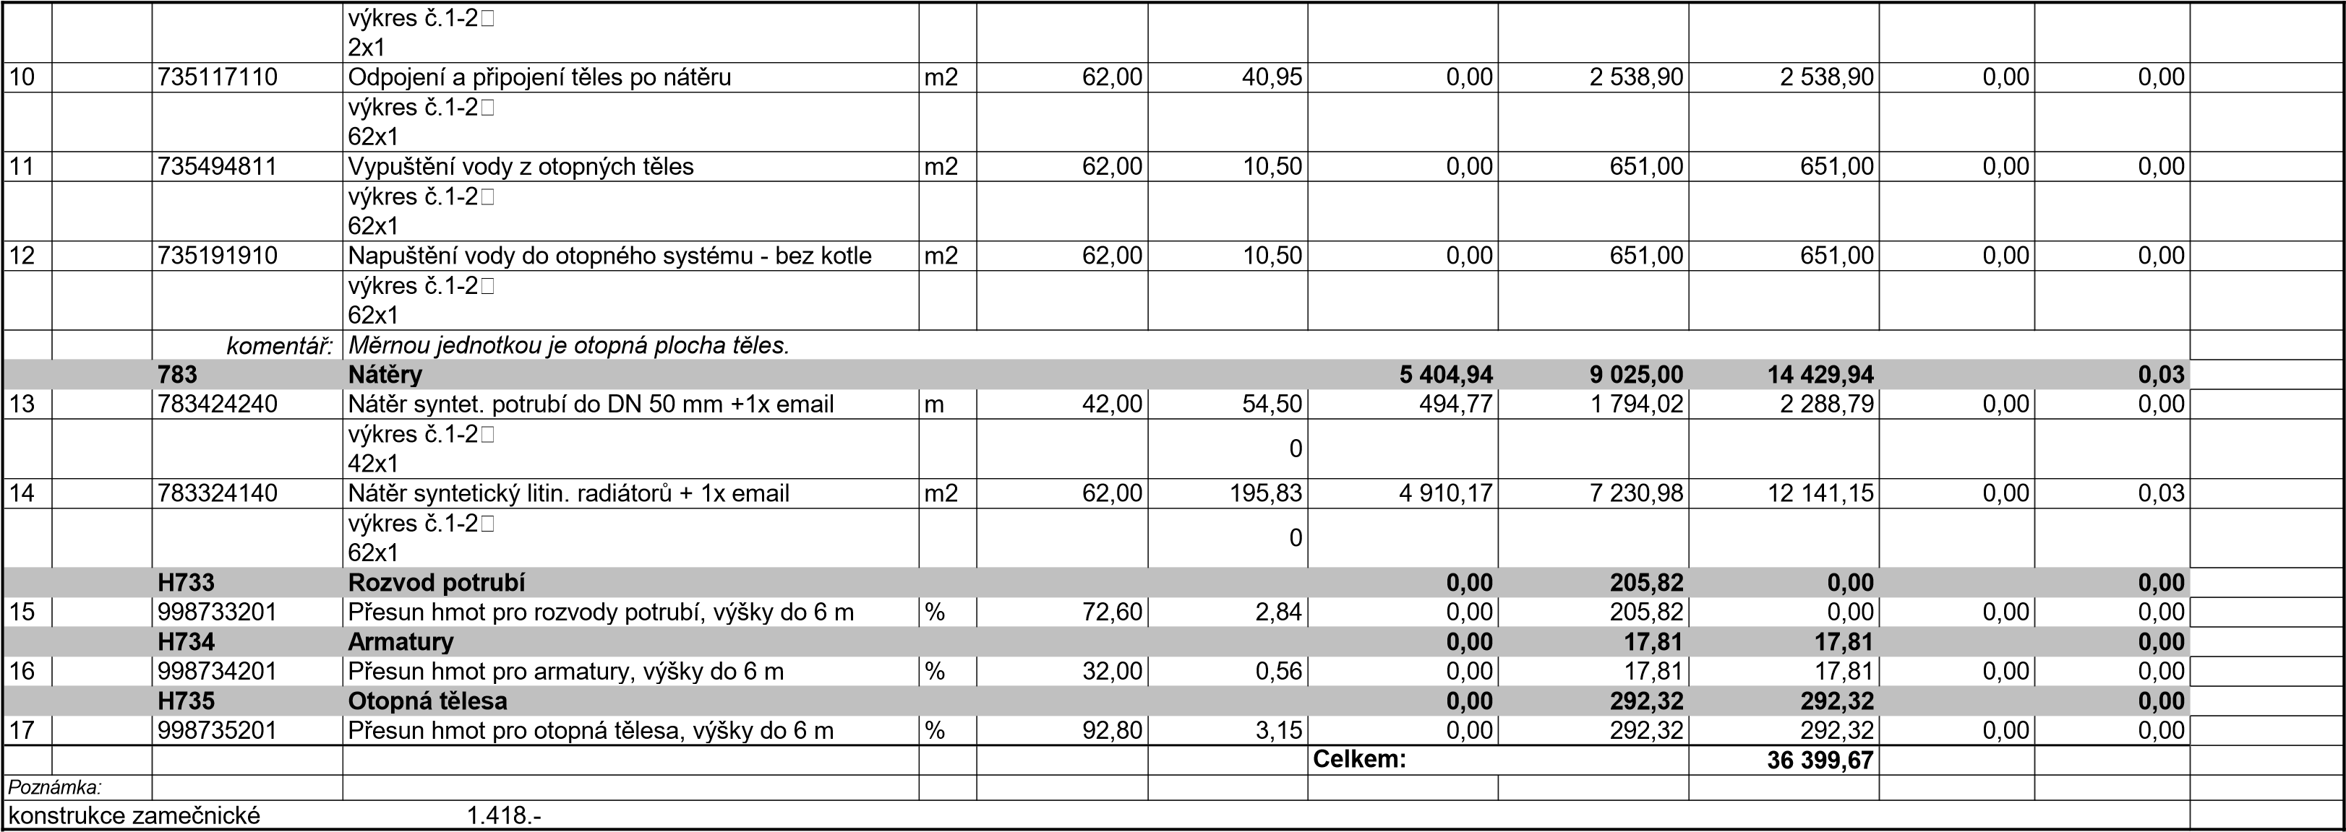
3
Stavební rozpočet - rekapitulace
Název stavby: | SSL OZP p.o. Denní stacionář,Broučkova Zlín |  | Objednatel:
Druh stavby: | Technika prostředí staveb-vytápění |  | Projektant:
Lokalita: | Zlín |  | Zhotovitel: | m-MODULZLÍN, s.r.o.
Zpracoval: | Ing. Štěpán Doležal |  | Zpracováno dne: | 15.12.2019
Objekt | Kód | Zkrácený popis | Náklady (Kč) - dodávka | Náklady (Kč) - Montáž | Náklady (Kč) - celkem | Celková hmotnost (t)
 | 713 | Izolace tepelné | 528,00 | 392,00 | 920,00 | 0,00
 | 733 | Rozvod potrubí | 3 769,66 | 3 861,74 | 7 631,40 | 0,02
 | 734 | Armatury | 3 001,55 | 360,55 | 3 362,10 | 0,00
 | 735 | Otopná tělesa | 5 313,27 | 4 432,83 | 9 746,10 | 0,03
 | 783 | Nátěry | 5 404,94 | 9 025,00 | 14 429,94 | 0,03
 | H733 | Rozvod potrubí | 0,00 | 205,82 | 0,00 | 0,00
 | H734 | Armatury | 0,00 | 17,81 | 17,81 | 0,00
 | H735 | Otopná tělesa | 0,00 | 292,32 | 292,32 | 0,00
 |  |  |  | Celkem: | 36 399,67
4

